č. 160/13/2011
Dodatek č. 6
ke Smlouvě č. 145/13/2008
na zabezpečení dopravní obslužnosti v systému
městské hromadné dopravy statutárního města Most
1. DOPRAVNÍ PODNIK měst Mostu a Litvínova, a.s.
Zastoupen  IČ | : ředitelem společnosti XXX  : 62242504
Sídlo  Adresa pro doručování | : Most, tř. Budovatelů 1395/23, PSC: 434 01  :Most, tř. Budovatelů1395/23, PSČ: 434 01
(dále též „ dopravce ")
a
2. Statutární město Most  Zastoupeno  IČ  DIČ  Sídlo  (dále též „ město “) | : primátorem města Ing. Vlastimilem Vozkou  : 00266094  : CZ00266094  : Most, Radniční 1, PSČ: 434 69
dohodli se dnes takto:

čl. I
- Smluvní strany uzavřely dne 29. 12. 2008 Smlouvu č. 145/13/2008 na zabezpečení dopravní obslužnosti v systému městské hromadné dopravy (dále též „smlouva").
- Dne 25. 02. 2011 schválil Výbor Regionální rady regionu soudržnosti Severozápad usnesením č. 12/49/2011 Integrovaný plán rozvoje města Mostu Doprava (dále též 1PRM Doprava). Na základě tohoto usnesení a v souladu s podmínkami danými rozhodnutím Evropské komise ze dne 10. 3. 2009 ve věci N410/2008 Pořízení a obnova vozidel pro městskou dopravu (dále též Rozhodnutí EK) se smlouva mění a doplňuje takto:
dodatek.doc

I.
- Vozidla pořízená z podpory poskytnuté na projekt Integrovaného plánu rozvoje města Mostu Doprava smí být provozována výhradně pro plnění závazku veřejné služby.
- Dopravce se za účelem plnění povinností uložených odst. 14 a 15 Rozhodnutí EK zavazuje, že vyúčtování prokazatelné ztráty předkládané městu nebude zahrnovat poskytnutou investiční dotaci na pořízení vozidel v rámci podpory projektu IPRM Doprava.
- Dopravce se zavazuje zajistit, případně poskytnout městu součinnost potřebnou pro to, aby:
- všechna nová vozidla měla perspektivní využití a investiční náklady byly omezeny na minimum nezbytné pro pořízení vozidel,
- při plnění závazku veřejné služby byl u vozidel pořízených v rámci podpory projektu IPRMD zajištěn proběh v minimálním rozsahu 30 000 km v období kalendářního roku po dobu životnosti vozidla,
- oznamovat nejpozději do 15. března, že podmínky týkající se minimální vzdálenosti proběhu v příslušném kalendářním roce byly splněny,
- plnit další povinnosti, které vyplynou z rozhodnutí EK.
- V dalším zůstává smlouva nezměněna.

čl. II
2.1. Tento dodatek je vyhotoven v šesti stejnopisech, z nichž dva stejnopisy obdrží dopravce a čtyři stejnopisy obdrží město a nabývá účinnosti dnem podpisu tohoto dodatku.
V Mostě, dne:
V Mostě, dne:
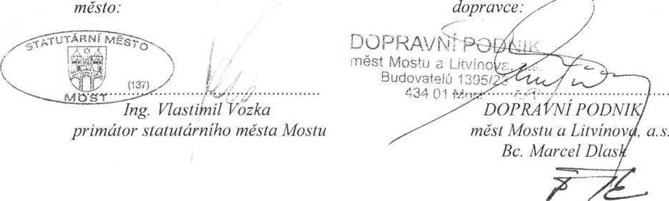
An/^oír

dodatek.doc
